EL MENSAJERO

**OBJETIVOS.**

* Conocer la importancia de ser un mensajero.
* Entender que somos mensajeros de Cristo
* Conocer las cualidades de un mensajero

**::ANTECEDENTE::**

Cuando un rey o un gobernante de un país va de visita oficial a cualquier lugar, le espera un coche a la puerta; delante de él y detrás van motoristas u otros coches que velan por su seguridad; además, alguien se ha adelantado para anunciar la llegada del gobernante al lugar donde le esperan para que sea bien recibido.

Ahora las carreteras son buenas y el mensajero no tiene que cuidar del asfalto para que el rey o gobernate llegue bien; pero no siempre fue así. En la antigüedad los reyes viajaban en carros y los caminos eran muy malos: había árboles caídos o piedras que dificultaban el viaje. Frecuentes agujeros, debido a las lluvias, hacía que rodar por esos caminos fuera muy difícil.

Los mensajeros se encargaban de quitar los árboles, o mandar quitarlos, rellenar los agujeros para que el rey tuviera allanado el camino y anunciar que éste estaba llegando, para que todos estuvieran preparados, salieran a recibirle y le dieran honores. Y así a nadie le sorprendía la llegada del Rey

**REFLEXIÓN:**

Todo Señor anuncia su visita previamente para ser bien recibido y no encontrar a la gente desprevenida o en otros lugares.

**LECTURA BÍBLICA:**

**Juan 1:19-34**

**::TEXTO PARA APRENDER::**

**Isaías 40: 3-5** *“Voz que clama en el desierto: Preparad camino a Dios; enderezad calzada en la soledad a nuestro Dios….y lo torcido se enderece y lo áspero se allane”*

**-HISTORIA BÍBLICA-**

Juan el Bautista era primo de Jesús. Había nacido unos meses antes gracias a la intervención milagrosa de Dios que le concedió a Zacarías y a Elisabeth, sus padres, el poder tener hijos cuando ya eran mayores.

Juan se consagró al Dios y se convirtió en una “nazareo”, un hombre dedicado a Dios; estos tenían unos preceptos que cumplir como no beber vino o no cortarse el cabello, tenían que vestir de manera modesta y ser sobrios en sus costumbres. Y fue a este hombre consagrado a Dios a quien Dios eligió para que fuera su heraldo, su mensajero. Juan no iba vestido de oro y plata como los mensajeros de un rey terrenal sino que vestía con una túnica larga de tela fuerte; llevaba sandalias y un cinturón que recogía la túnica.

Juan iba predicando el arrepentimiento al pueblo para que cuando viniera el Señor los encontrara preparados y limpios, y les animaba a bautizarse como muestra de limpieza y arrepentimiento.

Los sacerdotes le preguntaron que si él era el Mesías, a lo que Juan dijo que “no soy digno de desatar su calzado”.

Y Jesús vino a El y Juan le bautizó. Entonces Juan dijo: ***“Este es el Cordero de Dios que quita*** ***el pecado del mundo, a El oíd”***

**Subraya qué características** **crees que tenía un nazareo**:

1. Era hombre

2. Era mujer

3. Tenía el pelo corto

4. Tenía el pelo largo

5. Había nacido en Nazaret

6. Había hecho votos para toda su vida

**Contesta SI o NO**

• Juan “el Bautista” escribió un evangelio _____________

• Juan “el Bautista era primo de Jesús de Nazaret. _____

• Juan era profeta ____________

• Juan predicaba el arrepentimiento __________________

• Juan no tenía discípulos. _______

• Bautizó a Jesús ______________

• Juan dijo que él era el Mesías ____

• Juan dijo que el Mesías iba a venir. _________________

☺**¿Qué quería decir cuando** **expresó “Yo soy uno que clama en el** **desierto?** ____________________________ ______________________________  
**Lee Mateo 3:4 y describe a** **Juan**:

Vestía _______________________

Tenía un cinto de _____________

Y comía ______________________

**¿Según esto, ¿sería hoy un** **hombre muy importante? ____________**_____ Detrás de una apariencia humilde se puede esconder un hombre inimitable

**Completa lo que falta de la historia**: (primo, humilde, hombres, advertir, pelo, beber, cadaver, profeta)

Juan era ________ de Jesús. Era ____________ ________ desde su juventud. Ser nazareo implicaba ciertas normas: No B ___ b___ ___ No cortarse el P ___ ____ ____, no tocar un C__ _______. Dios lo eligió por ser H __ ___ __ __ __ _ y P__ __ __ __ __ __ y le dio la misión de A __ __ __ __ __ __ __ para que todos los h __ __ __ __ ___ __ se arrepintieran y pidieran el perdón de sus pecados.  
 ¿**Qué quiso decir Juan cuando expresó: He**  
**aquí el Cordero de Dios que quita el pecado del**  
**mundo”:** ___________________________________ ________________________________

**Lee Juan 1:32-33 y responde**:

• ¿Crees que Juan no conocía a Jesús si era su primo? _________________________

• ¿Juan no conocía al Mesías? __________

• Juan esperaba que se manifestara el Mesías con gran poder. ___________________

• ¿Qué es bautizar con Espíritu?.

_______________________________________

**Borra las x y las Z y escribe lo que queda**:

xzazrzrxezxpxzexxnztzxizoxzs xpzoxrzzqxuzxe zexxl xRzxexzizxnzxo zxdxe zDxizoxs zsxe zzhza zazczexrxczaxdz

__________________________________________________________________________________________________________________________________________

De las cualidades y características de Juan, ¿Cuál crees que podemos imitar para la obra y gloria de Dios?

• La humildad _______________

• Dejarse el cabello largo _________

• Estar dispuesto a obedecer a Dios ___

• No tener vergüenza para realizar el trabajo para Dios. ______________

• Predicar el arrepentimiento a los hombres ___________

• Llevar túnica por todo vestido _____

• Buscar a Dios __________________

• Comer langosta o miel. ___________

• Reconocer la supremacía de Dios en todo tiempo ____________

Dios mira el corazón y no o exteror.

¿Qué significa que tenemos que enderezar nuestros caminos? (Poner en un círculo)

1.- Dejar malos hábitos

2.- Buscar caminos sin curvas

3.- Volver a hacer los mandamientos de Dios.

4.- Arrepentirse

5.- Hacer muchas penitencias

6.- Prometer cosas a Dios sin pensar en cumplirlas.

Piensa en cómo vestía Juan en Bautista.

¿Crees que sería bienvenido a tu casa o a tu iglesia?.

Pero la grandeza de Juan estaba en lo que decía y no en su atuendo

Cristo nos dice que no hagamos “distinción entre las personas” ya que para el todas son:

I ___ UA ___ L ___

Encontrar las siguientes palabras:

CAMELLO, CABALLO, TÚNICA, LANGOSTA, CINTURÓN, MIEL; SENDAS.

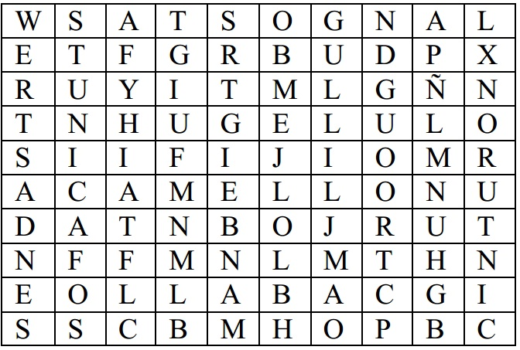

Escribe en tus palabras la historia de Juan el Bautista (Describe quien era, cómo vestía, qué comía y qué hacía, qué le decía a la gente y por qué lo hacía) ___________________________________________ ___________________________________________ ___________________________________________ ___________________________________________ ___________________________________________ ___________________________________________ ___________________________________________ ___________________________________________ ___________________________________________ ___________________________________________ ___________________________________________ ___________________________________________ ___________________________________________ ___________________________________________  
Juan es un ejemplo de humildad para nosotros